АССОЦИАЦИЯ РЕГИОНАЛЬНЫХ  БАНКОВ РОССИИ  (АССОЦИАЦИЯ «РОССИЯ») |  | 123001, Москва, Большая Садовая, дом 8, стр. 1.тел./факс: (495) 785-2990  е-mail: asros@asros.ru  htpp//: www.asros.ru

06/66 от 30.09.2011
Заместителю Председателя Банка России
А.Ю.СИМАНОВСКОМУ

Уважаемый Алексей Юрьевич!

Один из членов Ассоциации «Россия» обратился со следующим вопросом.
В соответствии с Приложением 1 к Положению ЦБ РФ от 26 марта 2004 г. № 254-П «О порядке формирования кредитными организациями резервов на возможные потери по ссудам, по ссудной и приравненной к ней задолженности» (далее Положение) учтенные векселя признаются ссудной задолженностью.
Оценка кредитного риска производится по результатам комплексного и объективного анализа деятельности заемщика с учетом его финансового положения, качества обслуживания заемщиком долга по ссуде, а также всей имеющейся в распоряжении кредитной организации информации о заемщике на основании п. 3.1. Положения.
Федеральным законом от 22 апреля 1996 г. № 39-ФЗ «О рынке ценных бумаг» регулируется, депозитарная деятельность по хранению сертификатов ценных бумаг и/или учету и переходу прав на ценные бумаги.
Банк заключил договор с профессиональным депозитарием по хранению ценных бумаг, включая векселя, которыми владеет Банк.
Депозитарий являются профессиональными участниками рынка ценных бумаг, аттестованы ФСФР РФ в силу выданных им лицензий на соответствующий вид профессиональной деятельности. Что, по нашему мнению, является особыми гарантиями законности их деятельности и минимизации рисков для тех лиц, которые обращаются за их профессиональными услугами.
Таким образом, просим сообщить Ваше мнение по следующему вопросу - является ли факт хранения векселей не в собственных хранилища Банка, а в депозитариях других лиц дополнительным ухудшающим фактором при оценке кредитного риска?
С уважением,  Президент  Ассоциации «Россия» | 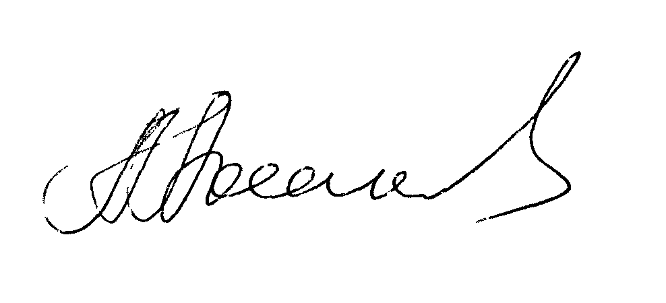 | А. Г. Аксаков

Исполнитель: Языкова С.А. (495) 785-29-91

